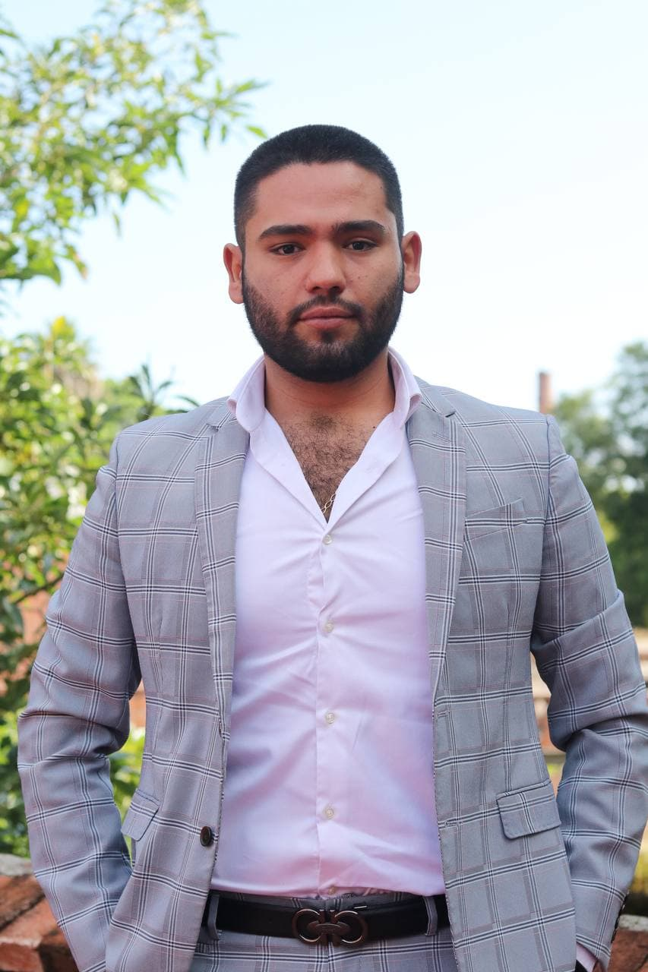

Adrián Guadalupe Flores Gutiérrez
Regidor Municipal de El Salto, Jalisco

INFORME TRIMESTRAL
Octubre, Noviembre, Diciembre 2022

Comisiones edilicias
Tengo el distinguido honor de presidir:
- Comisión de Atención a la Juventud
- Comisión de Cultura
- Comisión de espectáculos públicos
Formo parte como vocal las siguientes comisiones:
- Comisión de agua potable y saneamiento
- Comisión de deportes
- Comisión de desarrollo y asistencia social
- Comisión de igualdad sustantiva y de género
- Comisión de hacienda pública y presupuesto
- Comisión de Limpia, Recolección, Traslado, Tratamiento y Disposición Final de Residuos
- Comisión de mercados y centrales de abastos
- Comisión de obras públicas
- Comisión de protección civil
- Comisión de puntos constitucionales, redacción y estilo
- Comisión de reclusorios
- Comisión de reglamentos
- Comisión ornato

Sesiones de Comisión edilicia

Comisión de Atención a la Juventud
03 de octubre de 2022 | Sesión ordinaria
11 de octubre de 2022 | Sesión Colegiada
25 de noviembre de 2022 | Sesión ordinaria
19 de diciembre de 2022 | Sesión Ordinaria

Comisión de Cultura
03 de octubre de 2022 | Sesión ordinaria
25 de noviembre de 2022 | Sesión ordinaria
29 de diciembre de 2022 | Sesión ordinaria

Comisión de espectáculos públicos
03 de octubre de 2022 | Sesión ordinaria
25 de noviembre de 2022 | Sesión ordinaria
29 de diciembre de 2022 | Sesión ordinaria

Asistencias a las sesiones del pleno:

Tipo de sesión | Octubre | Noviembre | Diciembre
Ordinaria | 1 | 1 | 1
Extra ordinaria
Sesión solemne |  |  | 1

